Новое заявление, чтобы получить одну из трех справок о состоянии ЕНС
Заполните заявление по новой форме, если нужна справка о состоянии ЕНС. Теперь в запросе надо отмечать, какая именно информация вам необходима. Рассказываем и показываем на образце, как заполнить новое заявление.
Где взять новую форму заявления и когда она пригодится. Прежний бланк запроса из приказа ФНС от 14.11.2022 № ЕД-7-19/1086 утратил силу 8 мая. Он не подходил для получения новой расширенной справки с расчетом пеней, которая действует с февраля. Поэтому налоговики разработали новую форму заявления. Найдете ее в приказе ФНС от 30.01.2025 № ЕД-7-8/61.
Как заполнить заявление. В новой форме пять страниц. На титульном листе, помимо реквизитов компании или данных ИП, поставьте отметки об объеме запрашиваемых данных и укажите тип запрашиваемой справки.
При заполнении графы «Прошу выдать справку» выберите один из трех вариантов: 1 — информация о сальдо ЕНС; 2 — подтверждение исполненных налоговых обязательств компании или ИП; 3 — проверка распределения ЕНП. При выборе первого или третьего варианта укажите период, за который требуется информация.
Отметьте, нужны ли вам данные по всем КБК или только по конкретным. Если вас интересуют конкретные коды, их надо перечислить на третьем, четвертом и пятом листах заявления. Если этого не сделать, в справку войдут все данные об операциях на ЕНС, что может усложнить анализ документа.
Как запросить детализацию. Вторую страницу заявления заполняйте, чтобы уточнить, какая дополнительная детализация нужна. К примеру, вам необходима информация о том, как образовалось отрицательное сальдо ЕНС. Тогда выберите «приложение 1» и запишите в поле рядом с ним 1. Если вам нужна только общая информация о сальдо, можно во всех полях поставить 0. Для приложений 2 и 4 важно указать конкретный период, например 1-й квартал.
Запрашивая приложение 4 «Детализация сумм совокупной обязанности», укажите 1 (да), если вам нужно разобраться в текущих обязательствах перед бюджетом. Выберите способ группировки данных: 1 — по срокам уплаты, если хотите спланировать следующие платежи; 2 — по дате учета платежей, чтобы свериться с ИФНС. Если эта информация не нужна, поставьте 0 (нет).
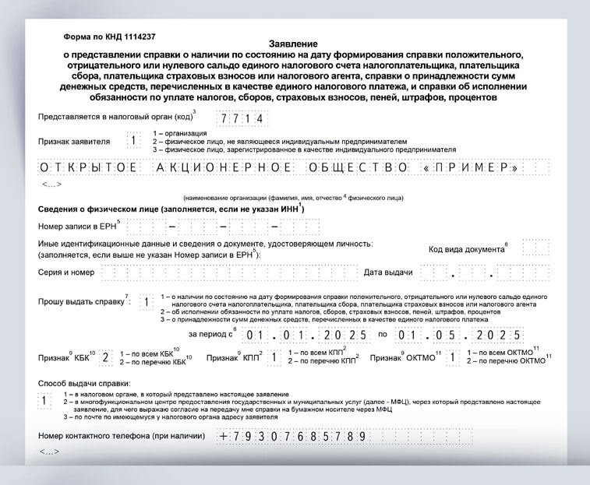
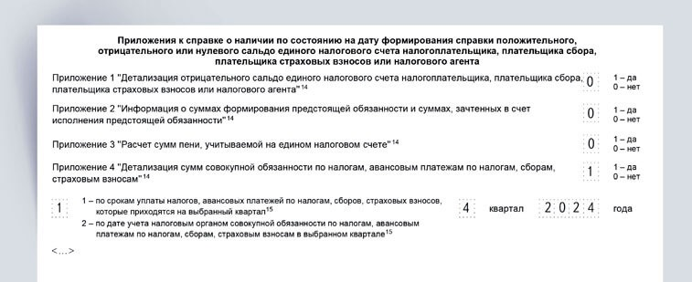

ВЕРА ОРОЕВА, шеф-редактор специальных проектов журнала «Главбух»
Журнал «Главбух» №10, 2025

